SIARAN PERS
Galaxy Z Fold8, HP Lipat yang Pas untuk Menikmati Konten Favorit Anda — Ini Alasannya

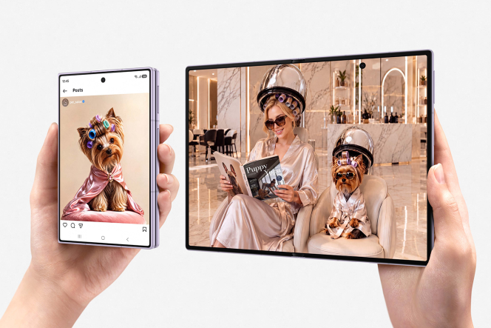
Sebagai pemimpin global di kategori HP lipat, Samsung terus menghadirkan inovasi yang mendorong perkembangan perangkat foldable dari tahun ke tahun. Mulai dari desain yang semakin tipis, ringan, dan tangguh, pengalaman Galaxy AI yang inovatif, hingga kualitas layar yang memukau, seluruh inovasi tersebut dirancang untuk menghadirkan pengalaman terbaik bagi pengguna.
Diperkenalkan bersama Galaxy Z Series terbaru pada ajang Galaxy Unpacked tanggal 22 Juli, Galaxy Z Fold8 melanjutkan warisan inovasi tersebut. Perangkat ini dibekali teknologi Flex Titanium terbaru yang membuat bodinya semakin tipis tanpa mengorbankan ketahanan. Teknologi layar baru ini juga membantu menyamarkan lipatan (crease), sehingga pengalaman menonton menjadi lebih imersif kapan pun dan di mana pun.
Apa yang Membedakan Galaxy Z Fold8 dari HP Lipat Galaxy Z Series Lainnya?
Galaxy Z Fold8 dirancang bagi pengguna yang menginginkan portabilitas dan kemudahan penggunaan layaknya smartphone konvensional, tanpa harus mengorbankan pengalaman layar seluas tablet. Form factor terbarunya memudahkan pengguna beralih dari aktivitas singkat di Cover Screen, seperti membalas pesan atau mencari informasi, ke aktivitas yang membutuhkan waktu lebih lama, seperti membaca, bermain game, atau menikmati konten streaming di Main Screen.
Sebagai Galaxy Z Fold paling ringan yang pernah dihadirkan Samsung, Galaxy Z Fold8 hadir dengan rasio layar yang lebih intuitif serta performa yang tahan lama, sehingga pengguna dapat menikmati konten, cerita, dan berbagai ide favorit dengan pengalaman yang lebih imersif.
Seberapa Besar Layar Galaxy Z Fold8?
Saat dilipat, Cover Screen berukuran 5,5 inci menghadirkan pengalaman yang familiar dan nyaman untuk berbagai aktivitas singkat yang paling sering dilakukan, mulai dari membalas pesan, melihat media sosial, menjelajah internet, hingga menonton video pendek.
Saat dibuka, Main Screen berukuran 7,6 inci dengan rasio 4:3 menghadirkan area tampilan yang lebih luas sehingga pengguna dapat menikmati pengalaman yang lebih imersif saat bermain game maupun menonton film.
Ketika diputar ke orientasi lanskap, rasio layar 3:4 menjadi ideal untuk membaca artikel, e-book, maupun berbagai konten berdurasi panjang dengan lebih nyaman.
Kombinasi berbagai rasio layar tersebut dirancang agar pengalaman menikmati konten terasa lebih alami dan nyaman, sehingga setiap aktivitas di Galaxy Z Fold8 menjadi lebih imersif.
Mengapa Rasio Layar Galaxy Z Fold8 Penting?
Rasio layar menentukan seberapa optimal tampilan foto, video, game, maupun berbagai jenis konten lainnya saat ditampilkan di layar. Dengan rasio yang tepat, konten dapat memanfaatkan area layar secara lebih maksimal sehingga pengalaman menonton dan berinteraksi terasa lebih nyaman. Galaxy Z Fold8 dirancang dengan rasio layar yang mengikuti cara pengguna menikmati konten saat ini. Main Screen menghadirkan rasio 4:3 yang ideal untuk menikmati video horizontal, sementara Cover Screen menggunakan rasio 10:16 yang dioptimalkan untuk konten vertikal. Keduanya dirancang untuk memberikan pengalaman visual terbaik sesuai dengan jenis konten yang paling sering dinikmati pada masing-masing layar.
Apa yang Membuat Pengalaman Galaxy AI di Galaxy Z Fold8 Berbeda?
Galaxy Z Fold8 menghadirkan pengalaman HP lipat yang dirancang mengikuti cara pengguna menjelajah, menemukan informasi, dan menikmati konten favorit mereka.
Galaxy AI telah dioptimalkan khusus untuk form factor Galaxy Z Fold8 sehingga setiap interaksi terasa lebih terhubung. Layar yang luas membuat aktivitas multitasking menjadi lebih nyaman di Galaxy Z Fold8, sementara pengalaman AI, termasuk Gemini, membantu pengguna menyelesaikan berbagai pekerjaan dengan cara yang lebih mudah dan intuitif.
Pelajari lebih lanjut tentang Galaxy Z Series dan seluruh lini perangkat Samsung Galaxy di Samsung.com.

###
Tentang Samsung Electronics Co., Ltd.
Samsung menginspirasi dunia dan membentuk masa depan melalui ide dan teknologi yang transformatif. Perusahaan ini mendefinisikan ulang dunia TV, digital signage, smartphone, wearable, tablet, peralatan rumah tangga, dan sistem jaringan, serta memori, sistem LSI, dan foundry. Samsung juga mengembangkan teknologi pencitraan medis, solusi HVAC, dan robotika, sekaligus menghadirkan produk otomotif dan audio inovatif melalui Harman. Dengan ekosistem SmartThings, kolaborasi terbuka dengan berbagai mitra, dan integrasi AI di seluruh portofolio, Samsung menghadirkan pengalaman konektivitas yang cerdas dan mulus. Untuk berita terbaru, kunjungi Samsung Newsroom di news.samsung.com.

Untuk informasi lebih lanjut:
Fia Handayani  Public Relations Manager  Samsung Electronics Indonesia  Email: f.handayani@samsung.com | Binar Sekar Kinasih  Associate PR Manager  Senyata PR  Email: samsung@pr-teamsenyata.com

Diukur secara diagonal, Cover Screen Galaxy Z Fold8 berukuran 5,5 inci pada bentuk persegi penuh dan 5,4 inci dengan memperhitungkan sudut yang membulat. Main Screen berukuran 7,6 inci baik pada bentuk persegi penuh maupun dengan memperhitungkan sudut yang membulat. Area tampilan sebenarnya sedikit lebih kecil karena adanya sudut membulat dan lubang kamera. Rasio layar yang ditampilkan merupakan nilai perkiraan berdasarkan model representatif.
Rasio layar yang ditampilkan merupakan nilai perkiraan berdasarkan model representatif.
Fitur Galaxy AI melacak data dan memerlukan smartphone Samsung Galaxy yang kompatibel, aplikasi Samsung Health, serta Samsung Account.
Fitur Side-by-Side Multi Window hanya tersedia pada aplikasi tertentu yang didukung.
Pengguna harus masuk (login) ke Samsung Account dan Google Account serta terhubung ke smartphone Samsung Galaxy AI yang kompatibel dengan koneksi data/internet.

